**Koszulki dla firm budowalabych - doskonała forma promocji**

**Koszulki dla firm budowlanych z nadrukowanym logiem to doskonała forma promocji firm,, ale jednocześnie praktyczne i komfortowe ubranie do pracy. Złóż indywidualne zamówienie dla swojego biznesu, a na pewno zauważysz pozytywne skutki.**

[**Koszulki dla firm budowlanych**](https://feelgood.pl/pl/firm-budowlanych-212) **- forma promocji marki**

*Koszulki dla firm budowlanych* to doskonały pomysł na promocję swojej firmy. Produkty, które posiadają nadrukowane logo firmy i są utrzymane w wiodącej kolorystyce to żywą reklama. Trzeba pamiętać jednak, że **koszulki dla firm budowlanych** muszą być wykonane w najwyższej jakości materiałów, które przepuszczają powietrze, co jest niezwykle istotne przy pracy fizycznej. T-shirty wysokiej jakości z pewnością chętnie będą noszone przez osoby zatrudnione w firmie, dzięki czemu w trakcie kolejnych realizacji osoby z zewnątrz od razu będą wiedziały, kto jest odpowiedzialny za wykonywanie projektów budowlanych.

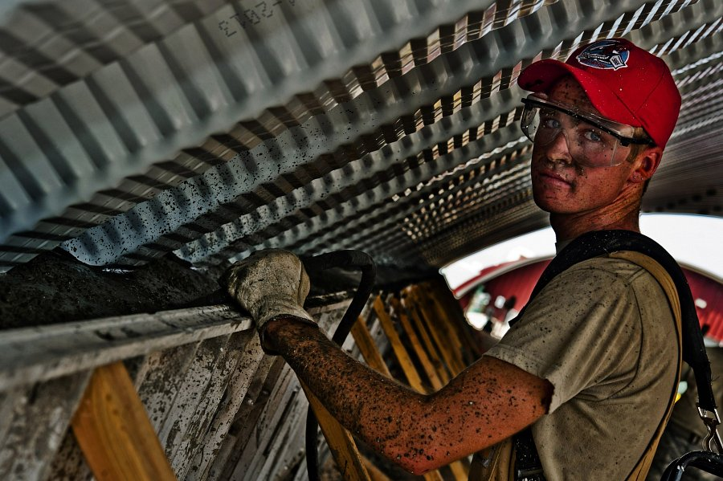

**Koszulki dla firm budowlanych - gdzie można składać zamówienia?**

*Koszulki dla firm budowlanych* z nadrukowanym logiem można kupować na indywidualne zamówienie w sklepach, które specjalizują się sprzedażą odzieży reklamowej. Często w takich sklepach można również zamówić kubki z logiem czy inne gadżety promocyjne, które są idealnym pomysłem na reklamę. **Koszulki dla firm budowlanych** to połączenie funkcjonalności z marketingiem. Oprócz promocji, pracownicy uzyskują funkcjonalne ubranie do pracy.